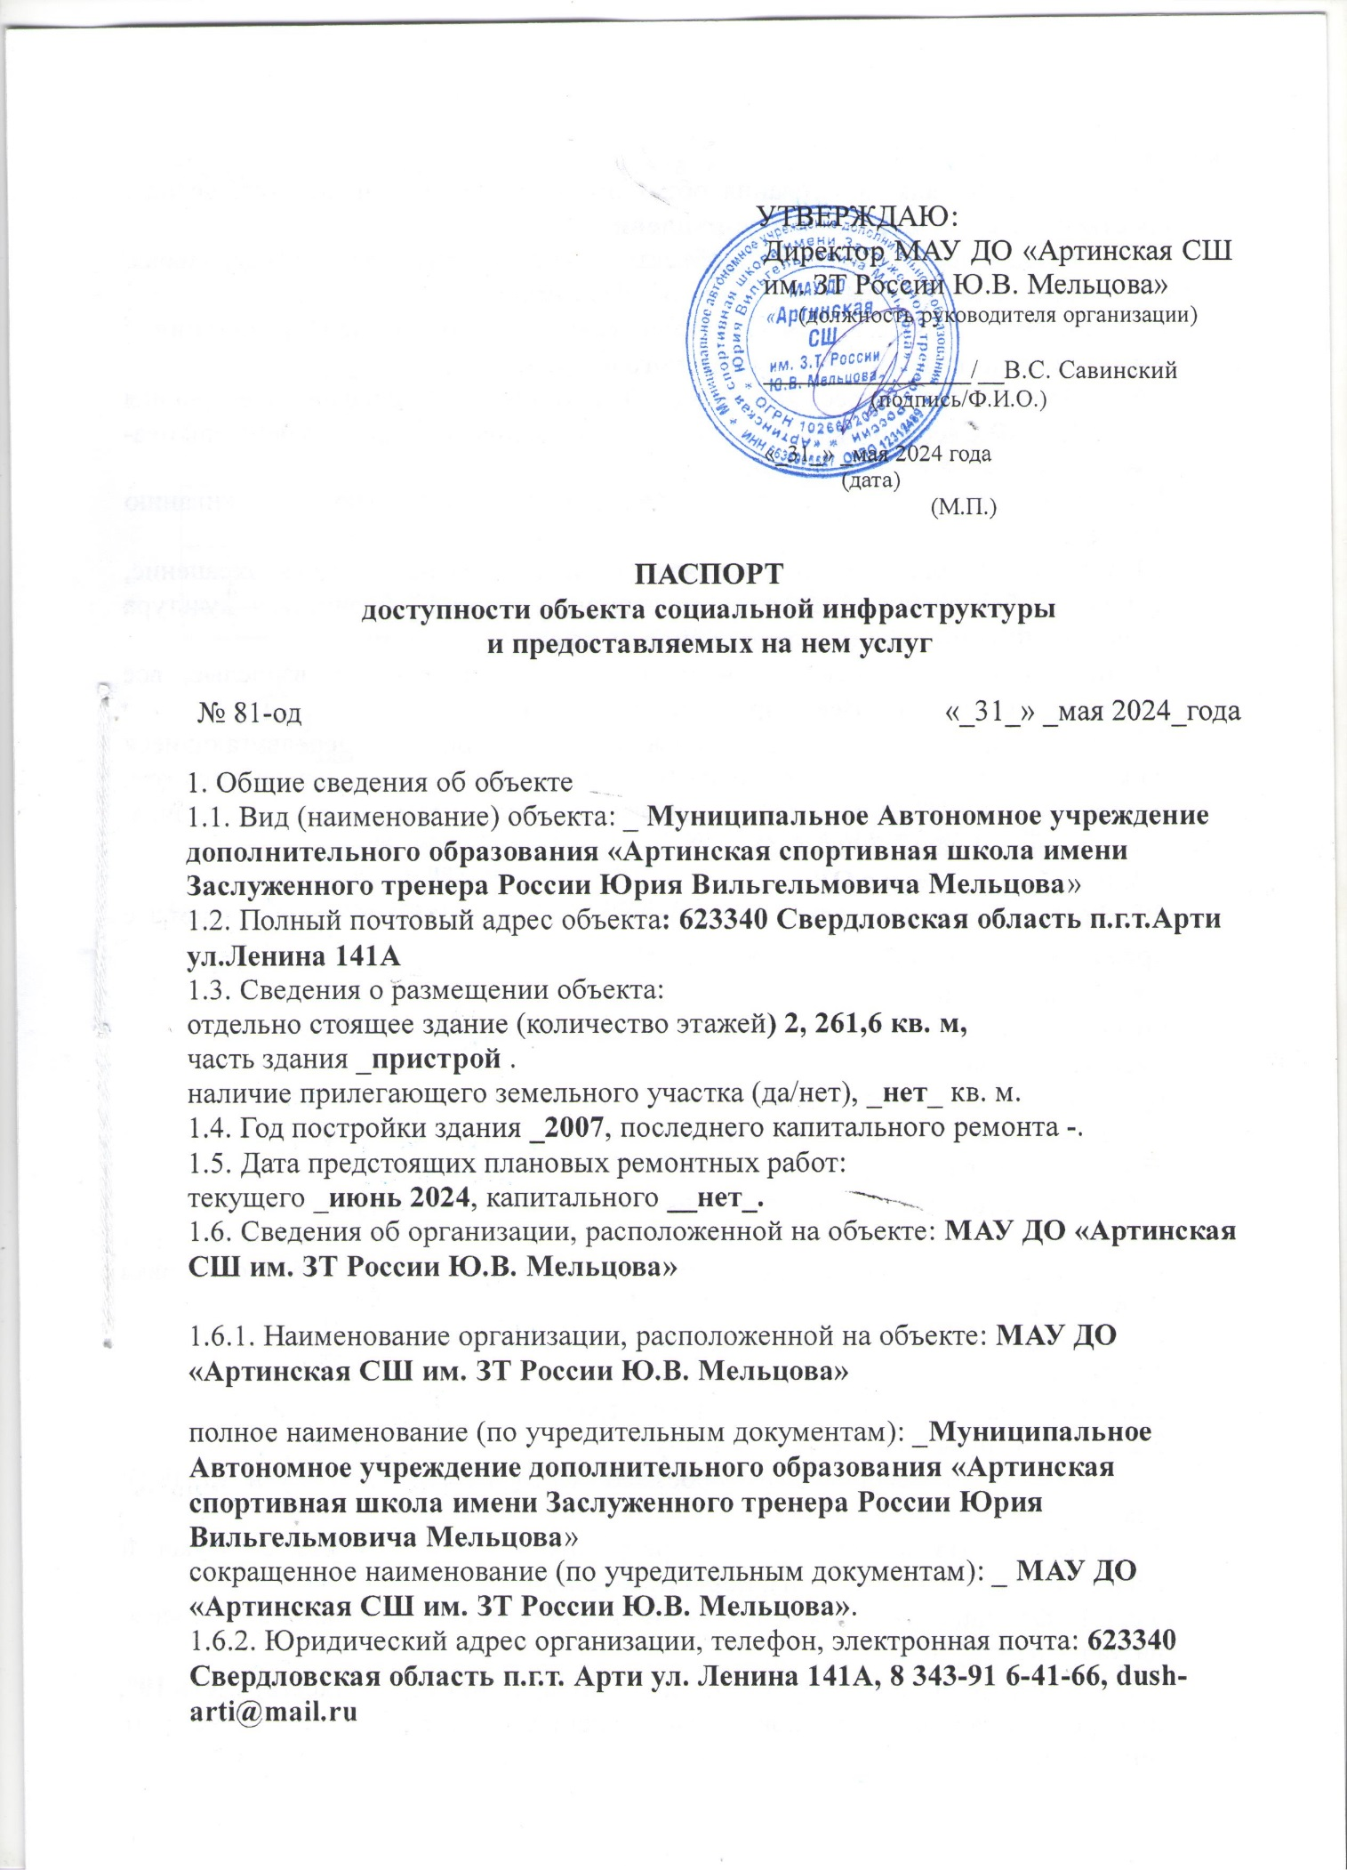

1.6.3. Основание для пользования объектом (оперативное управление, аренда, собственность): _**Оперативное управление.**

1.6.4. Форма собственности объекта (государственная (федеральная, региональная), муниципальная, частная) **Муниципальная**

1.6.5. Вышестоящая организация (наименование**): Управлениие Образования АдминистрацииАртинского городского округа.**

1.6.6. Юридический адрес вышестоящей организации, телефон, электронная почта: 623340 Свердловская область, п.г.т.Арти улица Ленина,81**.** [serebrennikova-myo@yandex.ru, **8-343**](mailto:serebrennikova-myo@yandex.ru,%208-343) **91 2-15-05**

2. Характеристика деятельности организации на объекте (по обслуживанию населения)

2.1. Сфера деятельности (социальная защита, занятость, здравоохранение, культура, образование, транспорт, информация и связь, физическая культура и спорт): _**Физическая культура и спорт в сфере образования**

2.2. Категории обслуживаемого населения по возрасту (дети, взрослые, все возрастные категории): **Все возрастные категории.**

2.3. Категории обслуживаемых инвалидов (инвалиды, передвигающиеся на креслах-колясках, инвалиды с нарушением опорно-двигательного аппарата, инвалиды с нарушением зрения, инвалиды с нарушением слуха, инвалиды с умственными нарушениями): **Нет**

2.4. Виды услуг: **Дети с ОВЗ**

2.5. Форма оказания услуг (на объекте, с длительным пребыванием, с проживанием, на дому, дистанционно): **Нет.**

2.6. Плановая мощность:

посещаемость (количество обслуживаемых граждан в день) **80 чел.;**

вместимость **20 чел;**

пропускная способность _**20 чел**.

2.7. Участие в исполнении индивидуальной программы реабилитации или абилитации инвалида (ребенка-инвалида) (да/нет): _**нет.**

3. Состояние доступности объекта и предоставляемых на нем услуг

3.1. Путь следования к объекту пассажирским транспортом (описать маршрут движения с использованием пассажирского транспорта) Автобус №11 остановка «Стоматология»_,

наличие адаптированного пассажирского транспорта к объекту __**нет**.

3.2. Путь к объекту от ближайшей остановки пассажирского транспорта:

3.2.1. Расстояние до объекта от остановки транспорта _**200**  метров.

3.2.2. Время движения (пешком) **5** минут.

3.2.3. Наличие выделенного от проезжей части пешеходного пути (да/нет): _**да**_____.

3.2.4. Перекрестки (нерегулируемые, регулируемые, регулируемые со звуковой сигнализацией, таймером, нет): **нерегулируемый**.

3.2.5. Информация на пути следования к объекту (акустическая, тактильная, визуальная, нет): **нет**.

3.2.6. Перепады высоты на пути (съезды с тротуара) (нет/есть (описать)): **есть 10°,**

их обустройство для инвалидов, передвигающихся на креслах-колясках (нет/есть (описать)): **нет**

3.3. Организация доступности объекта и предоставляемых на нем услуг для инвалидов1

|  |  |  |
| --- | --- | --- |
| Номер строки | Категория инвалидов (вид нарушения) | Вариант организации доступности объекта и предоставляемых на нем услуг2 |
| 1. | Все категории инвалидов и маломобильных групп населения3 | ду |
| 2. | в том числе инвалиды: |  |
| 3. | передвигающиеся на креслах-колясках | ду |
| 4. | с нарушением опорно-двигательного аппарата | ду |
| 5. | с нарушением зрения | ду |
| 6. | с нарушением слуха | ду |
| 7. | с умственными нарушениями | ду |

_________________________

1 С учетом СП 35-101-2001, СП 31-102-99.

2 Указывается один из вариантов:

«А» (доступность всех зон и помещений (универсальная);

«Б» (специально выделенные для инвалидов участки и помещения);

«ДУ» (дополнительная помощь сотрудника, услуги на дому, дистанционно);

«Нет» (не организована доступность).

3 Указывается худший из вариантов ответа.

3.4. Состояние доступности основных структурно-функциональных зон объекта

|  |  |  |  |  |  |  |  |
| --- | --- | --- | --- | --- | --- | --- | --- |
| Номер строки | Основные структурно-функциональные зоны объекта | Состояние доступности объекта для основных категорий инвалидов4 | | | | | |
| К  (для передвигающихся на креслах-колясках) | О  (с нарушениями опорно-двигательного аппарата) | С  (с нарушениями зрения) | Г  (с нарушениями слуха) | У  (с умственными нарушениями) | Для всех категорий маломобильных групп населения5 |
| 1. | Территория, прилегающая к зданию (участок) | дп | дп | дп | дп | дп | дп |
| 2. | Вход (входы) в здание | дп | дп | дп | ду | дп | дп |
| 3. | Путь (пути) движения внутри здания, включая пути эвакуации | дч | дч | дч | дч | дч | дч |
| 4. | Зона целевого назначения здания (целевого посещения объекта) | ду | ду | ду | ду | ду | ду |
| 5. | Санитарно-гигиенические помещения | дч | дч | дч | дч | дч | дч |
| 6. | Система информации и связи (на всех зонах) | дп | дп | дп | дп | дп | дп |
| 7. | Пути движения к объекту (от остановки транспорта) | дп | дп | дп | дп | дп | дп |
| 8. | Все зоны и участки5 | дп | дп | дп | дп | дп | дп |

_________________________

4 Указывается:

ДП – доступно полностью (доступность для всех категорий инвалидов и других маломобильных групп населения);

ДЧ – доступно частично (достигаемость мест целевого назначения для отдельных категорий инвалидов);

ДУ – доступно условно (организация помощи сотрудниками организации или иной альтернативной формы обслуживания (на дому, дистанционно, иное));

нет – недоступно (не предназначен для посещения инвалидами и другими маломобильными группами населения).

5 Указывается худший из вариантов ответа.

3.5. Итоговое заключение о состоянии доступности объекта и предоставляемых на нем услуг: ________________________.

4. Управленческое решение

4.1. Рекомендации по адаптации основных структурно-функциональных зон объекта:

| Номер строки | Основные структурно-функциональные зоны объекта | Рекомендации по адаптации объекта (вид работы)6 | | | |
| --- | --- | --- | --- | --- | --- |
| не нуждается (доступ обеспечен) | ремонт (текущий, капитальный), оснащение оборудованием | индивидуальное решение с техническими средствами реабилитации | технические решения невозможны –организация альтернативной формы обслуживания |
| 1. | Территория, прилегающая к зданию (участок) | текущий |  |  |  |
| 2. | Вход (входы) в здание | текущий |  |  |  |
| 3. | Путь (пути) движения внутри здания, включая пути эвакуации | текущий |  |  |  |
| 4. | Зона целевого назначения здания (целевого посещения объекта) | текущий |  |  |  |
| 5. | Санитарно-гигиенические помещения | текущий |  |  |  |
| 6. | Система информации и связи (на всех зонах) | текущий |  |  |  |
| 7. | Пути движения к объекту (от остановки транспорта) | текущий |  |  |  |
| 8. | Все зоны и участки | текущий |  |  |  |

_________________________

6 Указываются конкретные рекомендации по каждой структурно-функциональной зоне.

